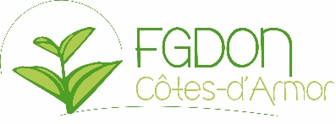

FORMATION : LES TAUPES ! COMMENT FAIRE ?

Les taupes sont des mammifères insectivores qui ont la particularité de creuser des galeries souterraines et de faire des taupinières.
Elles génèrent des dégâts aux activités agricoles et aux espaces verts.
La FGDON des Côtes d’Armor propose depuis plusieurs années des sessions collectives de formation aux techniques de piégeage des taupes pour acquérir les connaissances et la pratique pour pouvoir lutter chez soi de manière autonome.

Plusieurs journées de formation seront organisées en 2023 (printemps et automne)
Durée : une demi-journée.
Contenu :
- La taupe (biologie, mode de vie, réseau de galeries)
- Les moyens de lutte
- Application pratique sur le terrain
Public : tout public (jeunes et aînés, particuliers et professionnels)
Coût : Gratuit (Formation incluse dans le cadre de la convention établie avec votre Communauté de Communes).
Uniquement le samedi matin.

Inscrivez-vous dès à présent auprès de votre Mairie où des bulletins d'informations sont disponibles, ou par téléphone.
Les lieux des formations seront fixés en fonction du nombre d'inscriptions. Plus vous serez nombreux sur votre commune, plus proche sera la formation.
Parlez-en autour de vous.
Deux semaines avant la session de formation, vous serez averti par courrier de la date et du lieu exact de la formation.

Pour toute information complémentaire :

FGDON 22

13, Rue du Sabot – BP 28 - 22440 PLOUFRAGAN

02 96 01 37 90 fgdon22@innoval.com

